荆州古城
荆州古城，又名江陵城，是国家历史文化名城之一。有保存较完好的荆州古城墙，城内东西直径3.75公里，南北直径1.2公里，面积4.5平方公里，城墙周长10.5公里，高8.83米，共六座城门，每座城门上均建有城楼。
荆
州古城墙始建于春秋战国时期，曾是楚国的官船码头和渚宫，后成为江陵县治所，出现了最初城廓。经过三百五十多年的风雨，现存的古城墙大部分为明末清初建筑。现耸立在人们眼前的雄伟砖城，为明清两代所修造。砖城逶迤挺拔、完整而又坚固，是我国府城中保存最为完好的古城垣。
魏、蜀、吴荆州之争，构成了三国历史发展的主轴，为后世留下了丰富的历史经验。终三国之世，无论是三国鼎足局面的形成，还是魏、蜀、吴霸业的兴衰，无不跟荆州的得失相关；而其中兴衰成败的历程，也无不给后人以有益的启迪。荆州城，位于荆州市城区西部，是国务院首批公布的历史文化名城组成部分之一。其城名因地处荆山之南而得。荆州为天下九州之一。西汉时，改九州为十三刺史部（州），荆州居其中。魏晋以降，荆州均为州、府之名。其治所多不固定，直到明初，荆州才作为城名固定下来。
- 荆州城现存砖城为明末清初建筑。整座城呈不规则长方形，东西长3．75公里，南北宽1．2公里，城垣周长10．5公里，城内面积4．5平方公里。
- 1970年后，城垣上新开3座三孔城门，原有的6座城门，共有9座城门。砖城内有土筑城墙，与砖城相依，城上可通行。砖城外有外环道与水城环绕。水城俗称护城河。荆州城墙高9米左右，城墙厚10米左右，城墙上有3座藏兵洞，24座炮台。原有城楼6栋，其中5栋毁于战乱，仅存拱极门（大北门） 城楼朝宗楼。
八十年代，政府拨款重建寅宾门城楼，沿用旧名，曰宾阳楼。荆州城自明末清初最后一次修复以来，已有350年历史， 至今保存完好，是中国现存为数很少的古代城垣中较完好的一座，是长江中游地区唯一一座完好的古城垣，在国内外享有盛名。尤其是《三国演义》故事的广泛流传，使得荆州名扬四海。荆州城已成为中国三国旅游线上的一个重要的旅游区，有30多处三国遗踪和文化景点供游客探寻。
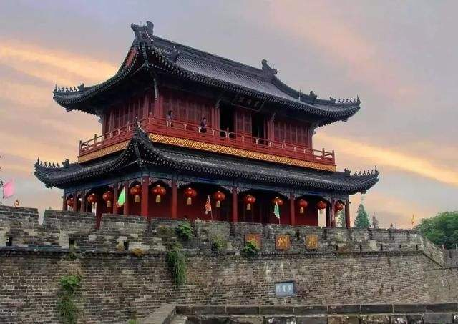
荆州古城积淀了丰厚的历史文化。荆州城内及其城周附近，有着众多的古迹名胜。大禹治水的息壤，雄楚立国的故都，三国纷争的遗迹，历代名人的胜踪，似繁星点点，数不胜数。荆州古城墙就是其中最具代表、最有分量的古迹之一。据《后汉书·地理志》记载，荆州古城墙的修造史，可以追溯到2800多年前的周厉王时期。经最新古城垣考古发掘实物科学验证：荆州古城墙是中国延续时代最长、跨越朝代最多、由土城发展演变而来的唯一古城垣。1998年3月，考古工作者先后发掘出了宋朝和五代时期的砖城；两晋、三国时期的土城。叠压在现城墙10米以下的五代砖城的发现、使荆州城砖城的修造历史从始于明代的普遍认同，又上溯了400多年。这次考古发掘还证实：从三国时代起，荆州古城墙没有发生过大的变迁，移位距离仅在50米左右范围内；土城墙远远早于砖城墙。2000年8月,考古工作者在荆州城小北门西侧，发现了一段长近20米的明代成化年间夯筑的石灰糯米浆城墙。此段城墙虽经500多年，至今仍坚如磐石，世所罕见。

